图书情报检索与统计平台

一 项目概述
本项目面向高校图书馆的图书查询、借阅登记和统计需求，基于MongoDB建立数据库，并使用PyMongo开发菜单程序。输入为课程提供的三个虚拟数据文件，包含20本图书、16位读者和66条流水。交付包括源代码、原始数据、结果导出、操作记录、实验报告及截图。
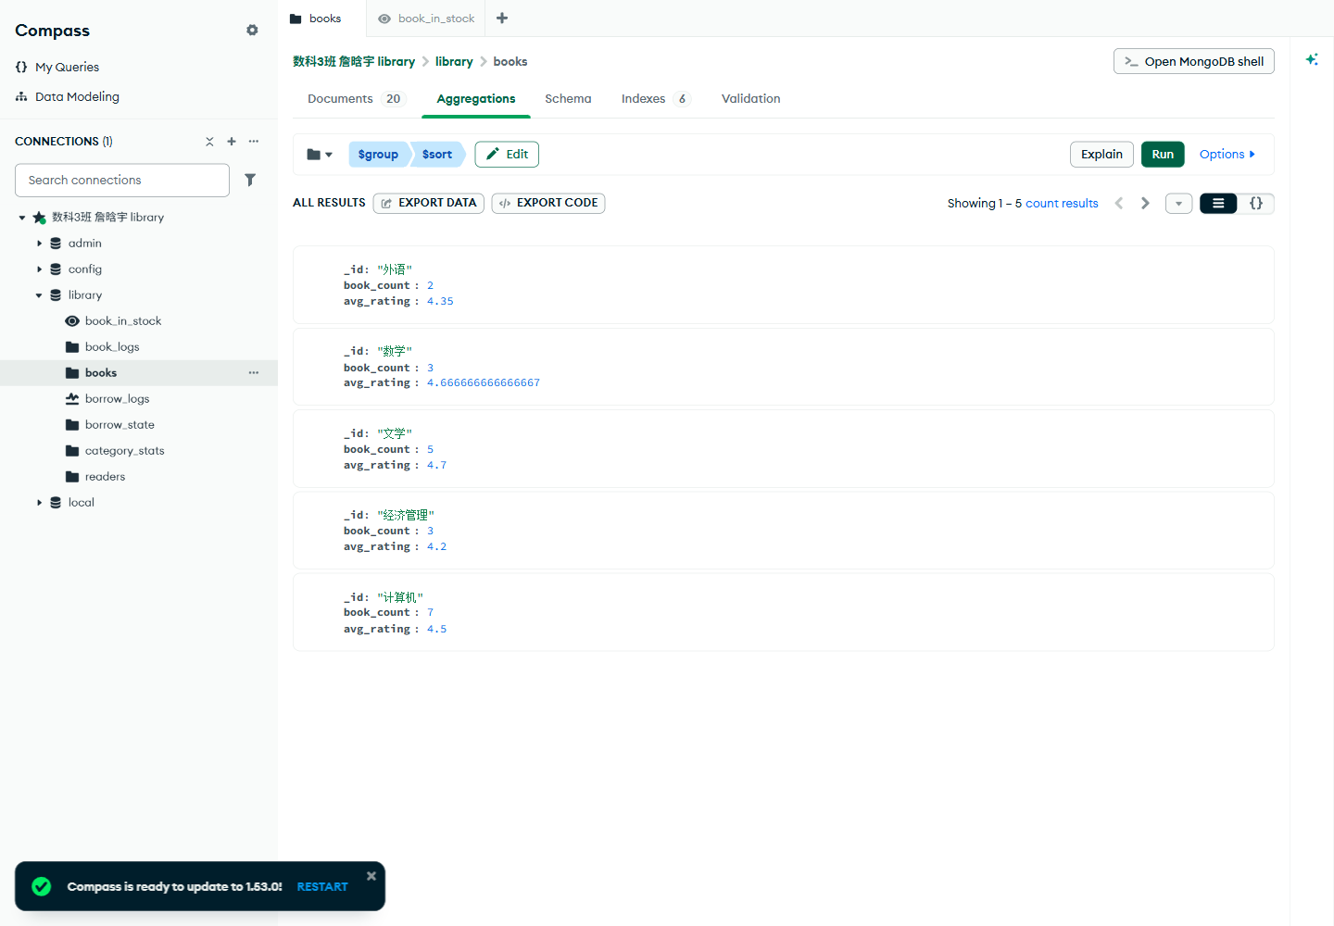
图1 Compass独立执行分类统计并返回5组结果
原始文件保持不变。先执行Q1—Q16，再执行更新删除，最后执行A1—A9；最终流水数为65。各文件明确区分原始数据与实验结束快照，避免把不同阶段的结果混用。

二 环境与数据建模
环境为Windows、MongoDB 8.0.16、Python 3.12、PyMongo 4.19.0、Compass 1.50.0。数据库library监听127.0.0.1:27017，自定义数据目录为任务目录下work/db。使用便携版启动，代码可导入PyCharm；本次实际运行使用命令行。
集合 | 主要字段与设计
books | isbn唯一；title、author、publisher、category；price、stock、rating；tags数组；publish_date日期；borrow_count
readers | card_no唯一；name、college、email可空、phone、level、register_date日期、fav_categories
borrow_logs | 时间序列；borrow_date日期、reader_card、book_isbn、status、return_date
category_stats | _id为类别，book_count、avg_rating；由$merge生成
borrow_state | 辅助普通集合；保留流水_id，管理归还状态，支持update_many
三种特殊集合：book_logs为固定集合，容量1048576字节、上限1000条；borrow_logs的timeField为borrow_date，granularity为hours，expireAfterSeconds为63072000；book_in_stock是books上stock>0的只读视图。时间序列必须直接按选项创建，不能先建普通集合再直接转换。
输入为扩展JSON数组，用json_util.loads把$date解码为BSON Date。首本书insert_one，其余insert_many；导入后20/16/66，库存视图19。为保护历史样本，实验启动参数ttlMonitorEnabled=false，集合TTL仍为两年；这是一项明确的复现实验设置。
books建立isbn唯一、title、category、tags和category+price复合索引；另为readers.card_no建立唯一索引。tags数组会使索引成为多键索引。isbn重复插入返回11000；同一查询在自然扫描与索引扫描下分别检查20和1条文档。

三 功能实现
查询：Q1—Q13依次返回7、8、1、3、16、10、7、1、1、1、12、17、1条。Q14取评分前5且以ISBN打破并列；Q15投影20条且不含_id；Q16返回5类。支持价格、库存、类别、标签、字段存在性及字符串类型判断。完整命令与结果随包提供。
更新删除：U1库存15→10；U2计算机类7本九折；U3记录当前时间；U4删除tags；D1删除已归还1条；D2先预览再删除，实际0条；D3整体替换一位读者并保留_id。以return_date为空（含缺失）作为未归还依据。
统计 | 本次结果
A1/A9 | 5类：计算机7、文学5、数学3、经济管理3、外语2
A2/A3 | 出版社前二为人民邮电4、北京大学3；计算机类最多7
A4/A5 | 评分前三：活着、深入理解计算机系统、哥德尔证明；模拟金额按单价×借阅次数保留两位
A6/A7 | 2023年19、2024年28、2025年18；R20240001与R20240006各5次
A8 | 计算机学院17次，文学院13次，数学与统计学院11次
权限：创建libReader的read角色和libWriter的readWrite/dbAdmin角色，交互输入密码后重启启用--auth。只读账号执行读取及写入尝试，验证真实授权结果，密码不写入提交文件。
程序：mongodb_connect统一连接参数；book_manager负责CRUD及排行；reader_manager提供信息管理、学院和等级分布；borrow_manager登记借阅并处理归还；stat_manager执行分类、年度/月度趋势、畅销排行；main提供19项菜单。入口打印连接与集合数量，操作打印变更数，异常明确提示，退出关闭连接。13项集成测试通过。
截图在独立目录按任务编号存放。图02展示集合类型；图06系列展示Compass条件、排行及聚合核对；程序菜单和测试记录、权限验证及启动日志按相应编号提供。

四 问题与核对
问题一是时间序列更新限制。MongoDB 8.0.16实测支持本实验deleteOne，但更新状态和归还日期受时间序列规则约束。采用borrow_logs存事实、borrow_state存可变状态的方案，后者调用update_many。归还以_id和未还状态筛选，重复归还返回0，不再次增加库存。该方案为单机演示，不宣称跨集合事务或并发一致性。
问题二是历史日期与两年TTL冲突。2026年执行课程旧样本时，后台过期清理会改变计数。保留两年TTL集合配置，在隔离实验实例暂停监视器；原始日期不平移。另核查13条“逾期”均有归还日期，故D2预览和删除均为0，保留源数据矛盾并说明口径。
核对项 | 命令行更新后 | Compass
Q1价格>80 | 7条 | 7条
Q2库存<10 | 8条 | 8条
Q7评分>4且计算机 | 7条 | 7条
Q14评分前5 | 活着等5本 | 同序5本
A1分类统计 | 5类，数量合计20 | 逐组核对
库存视图 | 19条 | 19条
导出books包含全部字段（含_id、updated_at及源数据中实际存在的字段），category_stats包含5条分类统计。原始books.txt、readers.txt、borrow_logs.txt用于初始化；*_export.json用于核查实验结束快照。日期按Asia/Shanghai归属年份；A5为题设模拟销售额。

